Šablona: Prir2
Vzdělávací oblast: Člověk a jeho svět
Vzdělávací okruh: Přírodopis
Třída: 7. Ročník
Učivo: Stavba rostlin-stonek

1. Zopakování
Dřeviny- stromy a keře- mají stonek dřevnatý.
Byliny – mají stonek dužnatý.

2. Najdi a uvedené rostliny zařadˇ:
Kopřiva, blatouch, lípa, smrk, líska, šípek, sedmikráska, bledule, jedle, javor,
Buk, sněženka, zvonek, růže ,tulipán, narciska, rybíz, kosatec, kopretina, dub,

3. Tabulka:

Dřeviny Byliny

Popiš na obrázku hlavní části rostlinného těla a připiš jejich úkol (funkci):

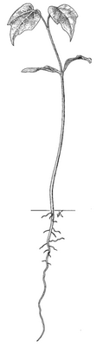

ff

- Popiš části květu

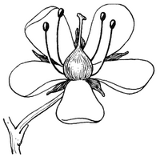

Zdroj obrázků:

úkol 1:
http://commons.wikimedia.org/wiki/File:Acer_seedling_drawing.png

úkol 2:
http://commons.wikimedia.org/wiki/File:Corolla_2_%28PSF%29.png

